Enunciado

El objetivo de esta clase es que cada estudiante analice cómo se puede implementar un árbol de decisión en un switch programable usando P4. Para eso, se desarrollará un proceso completo desde el análisis del dataset hasta la implementación del código en P4. Se trabajará en un escenario de tráfico normal o tráfico de volumen alto.

El código descargado de Mediación Virtual debe ser agregado como un ejercicio más en la carpeta de ejercicios de la máquina virtual, usando stateful_ml como el nombre de la carpeta.

Parte 1 – Dataset y entrenamiento

- Analice el archivo dataset.csv y describa cuáles son las variables.
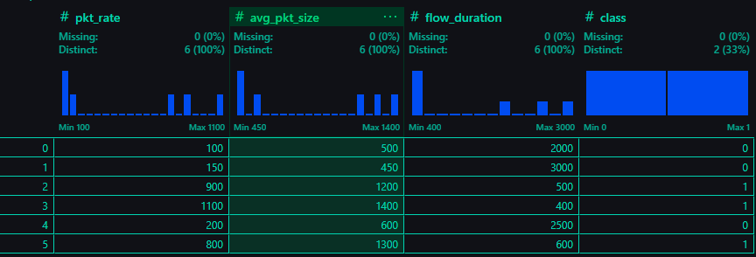
Hay cuatro variables principales:
- pkt_rate, variable numérica, oscila entre 100 y 1100 para medir la tasa de paquetes.
- avg_pkt_size, representa el tamaño promedio de los paquetes en un rango de 450 a 1400.
- flow_duration, indica la duración del flujo de datos variando desde 400 hasta un máximo de 3000.
- class, etiqueta binaria o categórica con valores de 0 y 1, probablemente no es un feature como las demas sino la variable de clasificacion

- Entrene un árbol de decisión con este dataset usando el archivo train.py y describa el árbol resultante: ¿cuál es el orden las variables en términos de importancia para la clasificación y cuáles son los umbrales que usa el clasificador para decidir?
> python .\train.py
Feature importance: [0. 1. 0.]
Rules:
|--- feature_1 <= 900.00
| |--- class: 0
|--- feature_1 > 900.00
| |--- class: 1

Parece que la única variable relevante es avg_pkt_size con el 100% de la importancia, dejando a las demás con cero. Para la clasificación, el árbol utiliza un único umbral de 900.00, donde valores menores o iguales se asignan a la clase 0 y valores mayores se asignan a la clase 1.

Parte 2 – Análisis de código

- Encuentre dónde se declara un registro en el código. ¿Cuál es su nombre y tamaño?
Los registros se declaran en la sección REGISTERS. Los nombres y tamaños son: pkt_count, total_bytes (ambos de bit<32> y tamaño REG_SIZE=1024), y first_seen (bit<48>, tamaño REG_SIZE).
- Indique dónde se lee y se escribe el registro pkt_count. ¿Qué información representa?
Se lee en MyIngress, se lee con pkt_count.read(count, index); y se escribe con pkt_count.write(index, count);. Representa el conteo de paquetes por flujo.
pkt_count.read(count, index);
count = count + 1;
pkt_count.write(index, count);

- Identifique la definición de metadata (metadata_t). ¿Qué variable contiene y qué significado tiene?
Contiene is_high, un bit que esta relacionaod con la salida del deciusion tree, permite saber si es considerado peligroso/anormal y tiene que ser dropped (1) o si es mas bien considerado como comportamiento esperado (0).
- Revise el parser (MyParser). ¿Extrae algún header? ¿Cómo es posible que haya conectividad entre h1 y h2 si no se extraen los encabezados de Ethernet e IP?
MyParser no extrae ningún header. La conectividad entre h1 y h2 se logra usando ingress_port y egress_spec para hacer forwarding sin analizar headers de Ethernet/IP.

- Señale el bloque de control donde ocurre la mayor parte de la lógica. ¿Cuál es su función principal?
La mayor parte de la lógica está en MyIngress. Es la función principal del archivo donde se clasifican los paquetes según sus features y decididir si hacerles forward o droppearlos.
- Concluya explicando en sus propias palabras: ¿cómo se tradujo el árbol de decisión en código P4? Resuma brevemente cuáles son los momentos clave del código para hacer clasificación de paquetes.
El arbol se tradujo en la funcion MyIngress, primero se calcula high_rate dependiendo de si el packet rate es mas grande que el humbral arbitrario (count * 1000) > (700 * (bit<32>)duration), despues se considera si average size es large_avg si se cumple con el humbral arbitrario bytes > (1000 * count).
Basado en esos valores, si high_rate es cierto y se tiene un large_average entonces se droppea, o si por si solo el duration es mas de 10000 entonces se droppea, los demas casos si le hacemos forward.

Parte 3 – Modificación del código

- Observe cómo se calcula la variable duration. ¿Qué unidad de tiempo utiliza el campo ingress_global_timestamp?
Buscando el codigo fuente : https://github.com/p4lang/p4c/blob/main/p4include/v1model.p4#L705C1-L711 no encuentro una clara definicion ni comentario que dice que esta en microsegundos o nanosegundos, despues encontrar esa discussion https://forum.p4.org/t/the-unit-of-ingress-egress-global-timestamp/785 en el forum encontre esa documentacion: https://github.com/p4lang/behavioral-model/blob/main/docs/simple_switch.md
Parece que este timespamp esta en microseconds.
- Analice la condición: (count * 1000) > (700 * duration). ¿Qué unidades intervienen? ¿Son consistentes entre sí?
Count es la cantidad de packets y duration en microseconds, en efecto no son consistentes. 1000 y 700 en ese caso solo escalan los valores pero no cambian la unidad (estamos comparando papas con manzanas…)
- Explique por qué esta condición no permite detectar tráfico alto en la práctica.
Para que high_Rate sea 1 se necesita que la tasa de 700 paquetes por milisecundos (no microsegundos porque multiplicamos count por 1000), lo cual equivale a 700 000 paquetes por segundo, altisimo, por lo que probablementes nunca se activara esa condicion…
- Proponga una formade corregir el desajuste de unidades (por ejemplo, mediante el escalado del tiempo o del número de paquetes).
tasa real = count / duration [paquetes/µs] = count × 1,000,000 / duration [paquetes/s]
→ por lo que menciono en la parte 19, no se puede dividir entonces tenemos que usar el hack que ya estamos usando en el codigo para no usar divisiones.
Por lo que propongo cambiar a:
count * 1_000_000 > T * duration
T siendo la cantidad de paquetes por segundos arbitraria que decidimos no dejar pasar, en nuestro caso 700
- Modifique la condición para que represente una tasa de paquetes razonable en paquetes por milisegundo o por segundo.
/* Rate: count/duration > 700 pkt/s --> count * 1_000_000 > 700 * duration */
if ( ((bit<64>)count * 1000000) > (700 * (bit<64>)duration) ) {
high_rate = 1;
} else {
high_rate = 0;
}

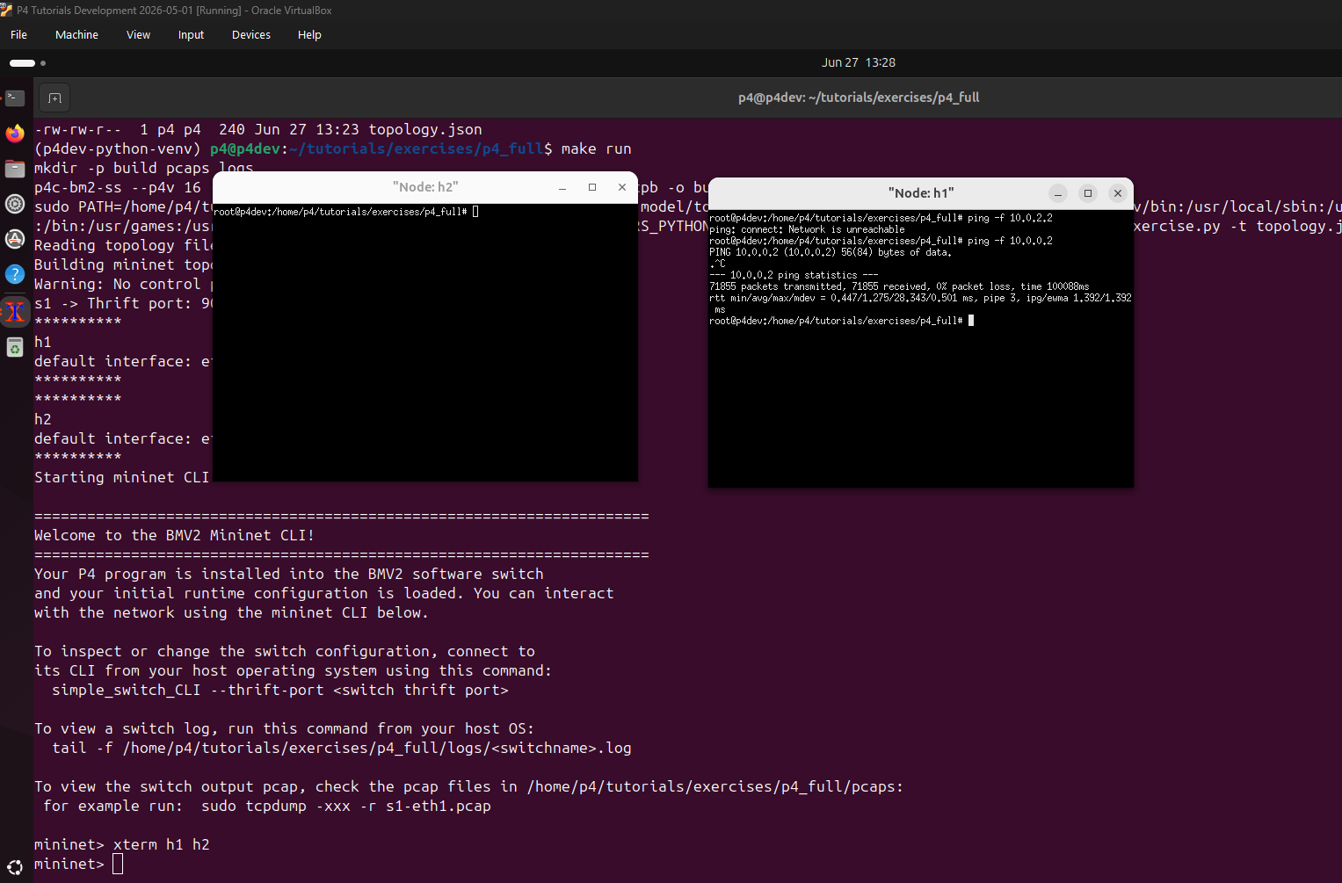
- Ejecute el comando ping -f entre h1 y h2. Describa el comportamiento observado con la condición original.
Coin las condiciones iniciales obtengo eso, loss 0%
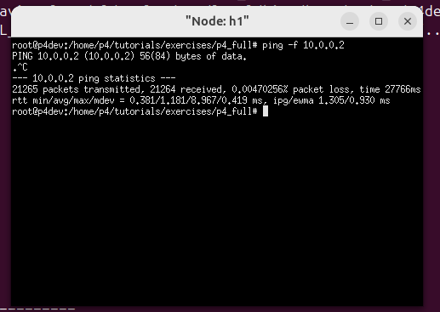
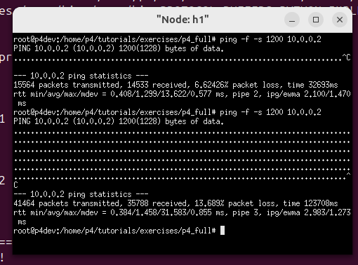
- Ajuste manualmente los umbrales hasta que el tráfico tipo flood (ping -f) sea bloqueado.
Con la modificacion que mencione ariba, obtengo eso:
un loss de 0.0047% no es suficiente para lo que consideramos como trafico flood...
Tambien hay que usar paquetes grandes sino no se cumple la condicion, cambie el command y la condicion para un T de 300:
- Describa qué valores funcionan mejor para bloquear tráfico intenso sin afectar el tráfico normal.

Usando un valor T de 150 logro cercza de 90% de loss en paquetes grandes de flood:
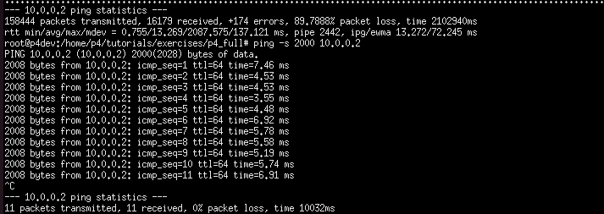

y como vemos en la parte inferior, 0% de loss en paquetes grandes no-flood.
Parece que 150 es un valor del humbral correcto.

- Explique qué ocurre si el umbral es demasiado bajo y qué ocurre si es demasiado alto.
Umbral demasiado bajo: El switch bloquea incluso tráfico legítimo, generando falsos positivos y cortando conectividad normal.
Umbral demasiado alto: El switch es demasiado permisivo y deja pasar tráfico de flood o ataques volumétricos sin bloquearlos.
- Explique por qué en P4 no es posible calcular la tasa directamente mediante división y cómo se evita este problema en el código.
Tras investigar, el problema viene por la naturaleza del lenguaje, esta hehco apra correr sobre ASIC y SmartNICs donde cada operación que se realiza tiene que durar una mninima cantidad de tiempo y durar una cantidad fija y predictible de clock cycle, como una addition o un shift operation. Eso no es el caso de una division que es un proceso multi cycle. Las mulitplicaciones tambien tienen una situacion complicada pero en partes si estan acceptadas por varias razones. Entre esas, al compilar es relativamente simple modificar una multiuplicacion en un shift y addition.
Ademas de eso, es importante notar que P4 no soporta floating point types: https://github.com/jafingerhut/p4-guide/blob/master/docs/floating-point-operations.md

Para evitar eso usamos el hack que vimos en la pregunta 13

